绝密★启用前
2015年1月高三上学期期末统考【广东卷】文科综合地理
考试时间：150分钟
题号 | 一 | 二 | 总分
得分
注意事项：
1．本试卷分第Ⅰ卷（选择题）和第Ⅱ卷（非选择题）两部分。满分300分，考试时间150分钟。
2．答题前考生务必用0.5毫米黑色墨水签字笔填写好自己的姓名、班级、考号等信息
3．考试作答时，请将答案正确填写在答题卡上。第一卷每小题选出答案后，用2B铅笔把答题卡上对应题目的答案标号涂黑；第Ⅱ卷请用直径0.5毫米的黑色墨水签字笔在答题卡上各题的答题区域内作答，超出答题区域书写的答案无效，在试题卷、草稿纸上作答无效。

第I卷（选择题）
 | 一、选择题（共35小题。每小题4分，共140分。在每个小题给出的四个选项中，只有一项是符合题目要求的。）
  评卷人 | 得分
2014年11月10日，习近平主席在APEC欢迎晚宴致辞中讲到：“现在北京的蓝天是APEC蓝，美好而短暂，过了这一阵就没了，我希望并相信通过不懈的努力，APEC蓝能够保持下去。”下图2014年4月16日北京PM2.5来源解析正式公布数据图。据此回答1-2题。
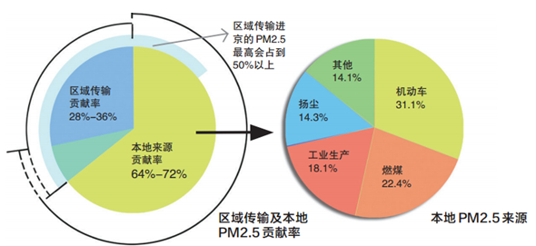
1. 北京在APEC会议期间实现了“APEC蓝”，可能采取了下列那些措施
①北京全市所有施工工地停止土石方、拆除等扬尘作业 ②全市机动车实行单双号行驶 ③全市污染物排放企业全部停产 ④机关和市属企事业单位停驶部分公车
A．①②③ B．②③④ C．①②④ D．①③④
2.实现“APEC蓝”，除了北京市采取措施，下列那个省区最应该采取相应措施
A．内蒙古 B．河北 C．河南 D．山东
读下图，回答3-4题。
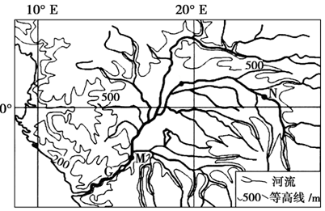
H
3. G河自N点至M点流经地区的地形类型
A.平原 B.盆地 C.丘陵 D.山地
4．图中N、M、G、H四地水能资源最丰富的是
A.N B.M C.G D.H
2014年8月21日，李克强听取国家杰出青年科学基金设立20周年人才培养和科研成果的汇报会上，李克强强调，中国过去30年取得的巨大成就，很大程度上是靠“人口红利”，也就是中国人的勤劳。要保持中国经济持续健康发展，越过中等收入陷阱，要突破体制机制障碍，给创新、创造人才更广泛的空间，让中国的“人口红利”转化为“人才红利”。“人口红利”指的是在一个时期内，社会抚养指数相对较小，总人口中劳动适龄人口比重较大。人才红利是指由于人才的规模增长及其充分利用所产生的超过同样数量简单劳动力投入所获得的经济收益。下图为我国人口年龄结构变化图。结合材料和下图，回答5-6题。
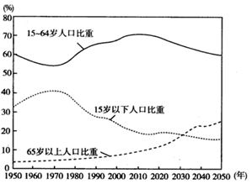
5．“人口红利”期结束后，我国人口可持续发展的突出问题是
A．人口老龄化 B．人口总量减少
C．就业困难 D．经济衰退
6.针对我国“人口红利”逐渐较弱，下列措施可行的是
A.严格限制人口的增长 B.全面放宽我国实行的计划生育，加速人口增长
C.大规模的吸引移民 D.加大教育投入，提高我国人口的整体素质
中国城市化带来的最大问题就是外来人口的市民化问题。下表是我国城市化进程的数据。读表回答7-8题。
 | 2002年 | 2012年 | 年均增长
城镇化率(%) | 30.09 | 52.57 | 3.01%
户籍人口比率(%) | 27.89 | 35.29 | 2.38%
举家迁移比率(%) | 22.38 | 20.66 | -0.80%
城市建成区面积(km²) | 25973 | 45565 | 5.78%
注：（1）城镇化率是城镇常住人口在总人口中的比重，包括了在城镇生活的农业户籍人口。
（2）户籍人口比率即户籍人口城镇化率，是拥有城镇户籍(市民)的人口占总人口的比重。
（3）举家迁移比率＝农村举家迁移到城镇的家庭数÷农村拥有城镇化迁移人口的家庭总数×100%，它反映了家庭城镇化水平。
7.2002～2012年间
A．2002年以来我国城市进程慢 B．个体城镇化快于家庭城镇化
C．城市化水平已处于较高阶段 D．农民工大多举家在城镇生活
8.表格中数据反映的突出问题是
A．城市人口增长过快 B．交通拥堵日益加重
C．城镇土地扩张过快 D．环境污染逐步加大
9.下图是某地地质构造示意图，下列叙述正确的是
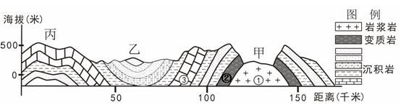
A. 岩层的形成顺序依次为③②① B. 甲地是背斜顶部被侵蚀而形成的谷地
C.乙地貌是岩层受张力作用后被侵蚀形成 D. 丙地貌的地质构造与泰山相同
下图反映了十八大后我国西部大开发战略导向的变化，读图回答10-11题。
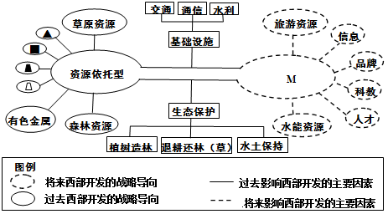
10．图中将来西部开发的战略导向M，代表的是
A．原料依托型 B．劳动力依托型 C．市场依托型 D．动力依托型
11.能够保障我国实现西部大开发战略导向变化的条件是
①加强交通、通信、水利等基础设施建设
②大力发展退耕还林、水土保持为重点的生态保护工程建设
③充分发挥矿产资源优势，发展高耗能产值的工业部门
④充分发挥劳动力优势，大力发展劳动密集型产业
A．①② B．①③ C．①②③ D．②④

第Ⅱ卷（非选择题，共160分）
注意事项:需用黑色墨水签字笔在答题卡上书写作答，在试题卷上作答，答案无效。
 | - 非选择题（第36-37题为政治试题，第38-39题为历史试题，第40-41题为地理试题。）
  评卷人 | 得分
40.塞内加尔河是一条国际河流，发源于的富塔贾隆高原。该河中下游地区干湿季变化明显，水资源短缺问题突出。根据下列材料，结合所学知识，完成（1）～（4）题。（26分）
材料一：2014年西非埃博拉病毒疫情是自2014年2月开始爆发于西非的大规模病毒疫情，截至2014年12月02日，世界卫生组织关于埃博拉疫情报告称，几内亚、利比里亚、塞拉利昂、马里、美国以及已结束疫情的尼日利亚、塞内加尔与西班牙累计出现埃博拉确诊、疑似和可能感染病例17290例，其中6128人死亡。
材料二：塞内加尔河流域图。
（1）世界卫生组织发表最新疫情报告时，广东省的昼夜情况为______________；要想及时准确了解各地疫情的最新状况，准确做出应对措施，要运用的地理信息技术是______________。（4分）
（2）塞内加尔河的大致流向是______________；图示地区降水量的空间分布特点是___________________________________。（4分）
（3）沿海沙洲是海陆相互作用的产物，沙洲西侧的大西洋中有自北向南流的洋流。试推断三角洲前缘沙洲不断向南延伸的主要原因，并分析该沙洲对圣路易港的不利影响。（8分）
（4）针对塞内加尔河中下游地区农业发展面临的水资源短缺问题，提出解决措施。（10分）

41.我国城市发展是以大城市为依托，以中小城市为重点，逐步形成辐射作用大的城市群，促进大中小城市和小城镇协调发展。根据下列材料，结合所学知识，完成（1）～（5）题。（30分）
材料：下图为长三角城市分布图。下表为我国长三角城市群与美国大西洋沿岸城市群人口、城市、经济发展状况比。
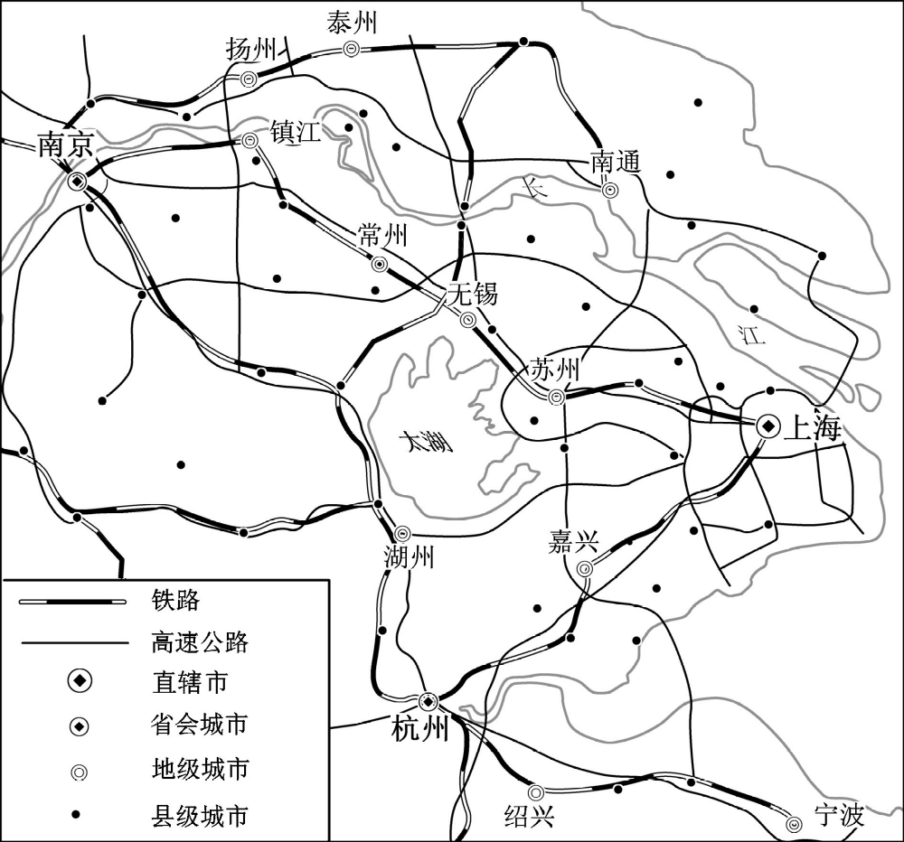
城市群 | 长三角城市群 | 大西洋沿岸城市群
面积占国土面积的比重（％） | 1.0 | 1.5
人口占全国总人口的比重（％） | 8 | 20
城市化水平（％） | 68 | 90
GDP占全国比重（％） | 18 | 20
（1）在长三角城市群的首位城市是_______市，长三角城市群的城市等级有______级。（4分）
（2）长三角地区产业有国际金融、机械制造、服装制造、石油化工、文化创意和进出口贸易等，首位城市应重点发展那三个产业_________、_________、____________。（6分）
（3）分析两大城市群的共同特征。（6分）
（4）简述上海市在长三角城市群发展中的作用。(6分)
（5）为把长三角城市群建成具有较强竞争力的世界级城市群，需采取哪些措施。（8分）

